LAPORAN TUGAS BESAR

PENGGUNAAN *ARTIFICIAL INTELLIGENCE* UNTUK MENDETEKSI PENYAKIT TBC



Oleh :

Daniel Christianto 1118007

Hanjaya Suryalim 1118011

Michelle Natasha Irawan 1118021

Daniel Alexander 1118023

Sherina Melinda 1118039

DEPARTEMEN INFORMATIKA

INSTITUT TEKNOLOGI HARAPAN BANGSA

BANDUNG

2O19

1. **Deskripsi**

Tuberculosis adalah penyakit menular yang disebabkan oleh kuman Mycobacterium tuberculosis. Sebagian besar tuberculosis menyerang paru-paru tetapi juga dapat menyerang organ tubuh lain.

Sejalan dengan kasus ini dengan adanya kemajuan teknologi, dapat diketahui dengan analisis disertai dengan fakta-fakta yang ada menggunakan metode-metode pada *artificial intelligence*.

*Artificial intelligence* (AI) atau kecerdasan buatan sangat banyak digunakan dalam kehidupan kita sehari-hari pada zaman ini dan dianggap sebagai suatu bagian dari kehidupan kita.

Dalam bidang kesehatan AI banyak dimanfaatkan dalam banyak hal untuk meminimalisir terjadinya kesalahan dan membuat segala sesuatu menjadi lebih efisien. Beberapa contoh pemanfaatan AI dalam bidang kesehatan: operasi robotik, perawatan virtual, memprediksi penyakit lebih awal dan lain-lain.

1. **Landasan Teori**

Tuberculosis dapat diprediksi lebih awal dengan adanya teknologi AI yaitu dengan menggunakan metode *fuzzy logic, forward chaining, backward chaining* dan *naive bayes*.

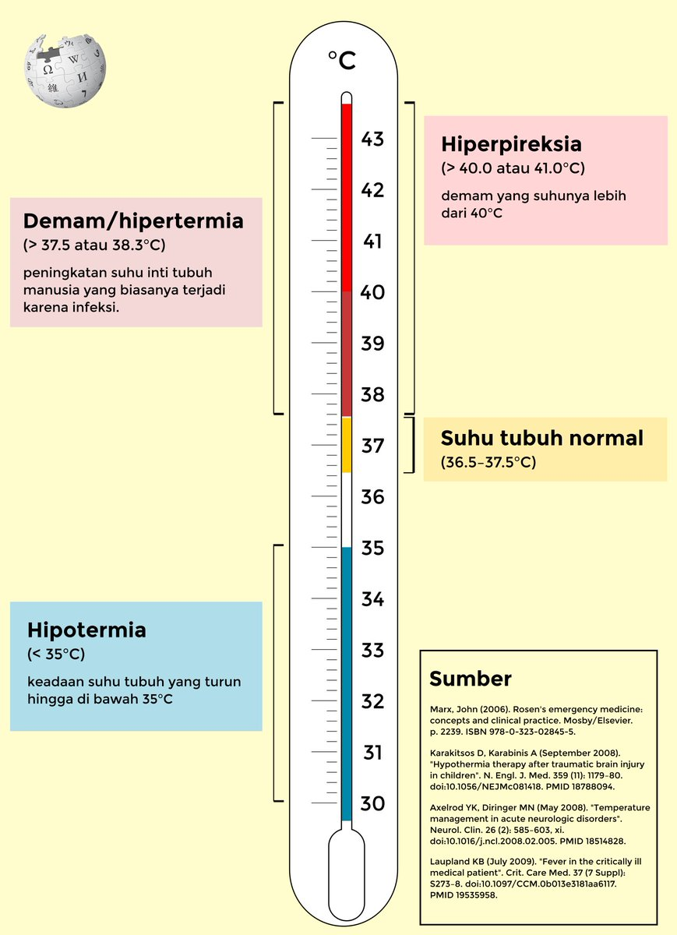*Fuzzy logic* berfungsi untuk ‘meniru’ kecerdasan manusia yang diimplementasikan kedalam suatu perangkat. *Fuzzy logic* memungkinkan untuk mendefinisikan nilai secara tidak tegas.

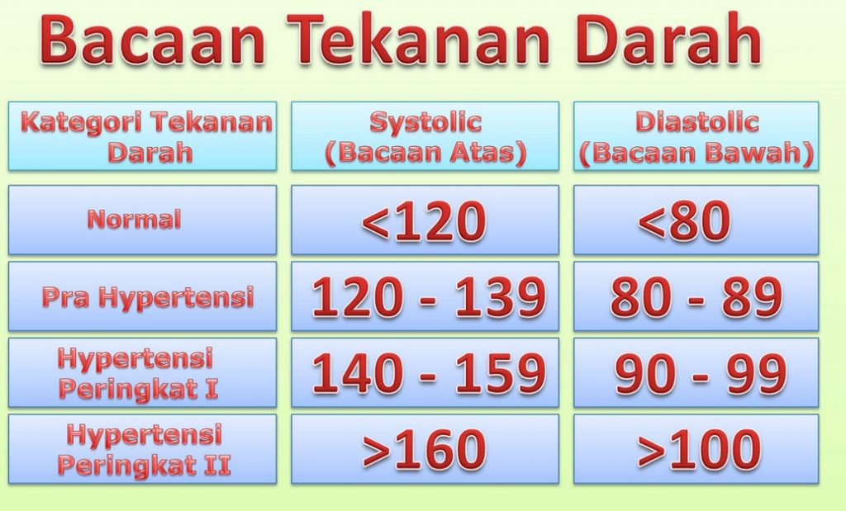

1. **Metode Tsukamoto**

Rules-rules yang digunakan untuk menganalisis TBC menggunakan metode Tsukamoto:

Rule 1

IF temperatureDingin AND tekananDarahRendah THEN tbcLatenNaik

Rule 2

IF temperatureDingin AND tekananDarahNormal THEN TbcNegatif

Rule 3

IF temperatureDingin AND tekananDarahTinggi THEN TbcAktif

Rule 4

IF temperatureNormal AND tekananDarahRendah THEN TbcLatenNaik

Rule 5

IF temperatureNormal AND tekananDarahNormal THEN TbcNegatif

Rule 6

IF temperatureNormal AND tekananDarahTinggi THEN TbcAktif

Rule 7

IF temperaturePanas AND tekananDarahRendah THEN TbcAktif

Rule 8

IF temperaturePanas AND tekananDarahNormal THEN TbcLatenTurun

Rule 9

IF temperaturePanas AND tekananDarahTinggi THEN TbcAktif

1. **Metode Sugeno**

Rules-rules yang digunakan untuk menganalisis TBC menggunakan metode Sugeno:

Rule 1

IF temperatureDingin AND tekananDarahRendah THEN tbc = 50

Rule 2

IF temperatureDingin AND tekananDarahNormal THEN tbc = 40

Rule 3

IF temperatureDingin AND tekananDarahTinggi THEN tbc = 70

Rule 4

IF temperatureNormal AND tekananDarahRendah THEN tbc = 80

Rule 5

IF temperatureNormal AND tekananDarahNormal THEN tbc = 10

Rule 6

IF temperatureNormal AND tekananDarahTinggi THEN tbc = 70

Rule 7

IF temperaturePanas AND tekananDarahRendah THEN tbc = 80

Rule 8

IF temperaturePanas AND tekananDarahNormal THEN tbc = 50

Rule 9

IF temperaturePanas AND tekananDarahTinggi THEN tbc = 80

*Forward chaining* disebut data-driven menggunakan informasi yang ditentukan oleh *user* untuk memindahkan ke seluruh jaringan dari logika ‘AND’ dan ‘OR’ sampai sebuah terminal yang ditentukan sebagai objek.

*Backward chaining* merupakan kebalikan dari *forward chaining* di mana pencarian di mulai dari sebuah objek dan meminta informasi untuk meyakinkan atau mengabaikan objek tersebut.

*Naive bayes* merupakan metode klasifikasi meggunakan metode probabilitas dan statistika dengan tujuan memprediksi peluang di masa depan berdasarkan pengalaman di masa lampau.

1. **Tujuan**

Kami memilih penggunaan AI untuk mendeteksi penyakit TBC adalah:

1. Mengetahui apakah dengan adanya sistem AI dapat membantu dokter apakah seorang pasien menderita penyakit TBC atau tidak.
2. Memprediksi apakah seorang pasien menderita penyakit TBC menggunakan 4 metode AI, yaitu *fuzzy logic, forward chaining, backward chaining* dan *naive bayes.*
3. **Kesimpulan**

Kami memilih penggunaan AI dalam mendeteksi penyakit TBC sebagai ‘Tugas Besar *Artificial Intelligence*’ dikarenakan kami ingin mengimplementasikan metode-metode pada AI diantaranya *fuzzy logic, forward chaining, backward chaining* dan *naive bayes.*

1. **Pembagian Tugas**

Daniel Christianto : Backward chaining

Hanjaya Suryalim : Naïve bayes

Michelle Natasha I : layout + dokumentasi

Daniel Alexander : fuzzy

Sherina Melinda : forward chaining